Федеральное государственное автономное образовательное учреждение высшего образования

Университет ИТМО

Дисциплина: Экономика программной инженерии

**Лабораторная работа 1**

Вариант https://selectel.ru/

**Выполнили:**

Гасюк Александр Андреевич

Чжоу Хунсян

Группа: P34131

**Преподаватель:**

Гаврилов Антон Валерьевич

2024 г.

Санкт-Петербург

**Оглавление**

1. Задание: 3

2. Функциональные требования 4

1. Функциональные требования к управлению пользователями 4

2. Выбор товаров и услуг 5

3. Функциональные требования к управлению инфраструктурой 5

4. Функциональные требования к поддержке разработчиков 6

5. Функциональные требования к технической поддержке 6

Наивый метод 7

PERT метод 12

Метод критического пути 13

## 1. Задание:

Для выданного веб-проекта:

1. Сформировать набор функциональных требований для разработки проекта.
2. Оценить трудоемкость разработки проекта наивным методом.
3. Оценить трудоемкость разработки проекта методом PERT (Project Evaluation and Review Technique). Нарисовать сетевую диаграмму взаимосвязи работ и методом критического пути рассчитать минимальную продолжительность разработки. Предложить оптимальное количество разработчиков и оценить срок выполнения проекта.
4. Оценить размер проекта методом функциональных точек, затем, исходя из предположения, что собранной статистики по завершенным проектам нет, рассчитать трудоемкость методом COCOMO II (Обновленная таблица количества строк на точку для разных языков программирования)
5. Оценить размер проекта методом оценки вариантов использования (Use Case Points). Для расчета фактора продуктивности PF использовать любой свой завершенный проект с известными временными трудозатратами, оценив его размер методом UCP.
6. Сравнить полученные результаты и сделать выводы.

## 2. Функциональные требования

### 1. Функциональные требования к управлению пользователями

**Регистрация пользователя и вход в систему**

* Разрешить пользователям регистрировать новые учетные записи и входить в существующие учетные записи.
* Поддержка регистрации электронной почты и номера мобильного телефона.
* Многофакторная аутентификация (2FA).

**Управление профилями пользователей**

* Пользователи могут управлять информацией об учетной записи.
* Обновить информацию об учетной записи (имя, контактную информацию и т. д.).
* Изменение паролей и настроек безопасности.

**Управление доступом пользователей**

* Разрешить пользователям управлять доступом других пользователей к ресурсам.
* Разрешить пользователям создавать группы пользователей для массового управления правами доступа.
* Разрешить ограничивать доступ к учетным записям по IP-адресу или подсети

**Биллинг и управление счетами**

* Пользователи могут просматривать записи потребления, пополнять счета, выставлять счета и расходы.
* Поддержка автоматического пополнения баланса
* Отображение баланса счета в режиме реального времени.
* Поддерживает несколько способов оплаты (кредитная карта, банковский перевод, электронный кошелек).
* Скачать детали счета.

### 2. Выбор товаров и услуг

**Каталог услуг и цены**

* Подробное динамическое отображение подробных конфигураций и цен всех категорий товаров.
* Предоставляет калькулятор цен для оценки затрат в режиме реального времени.
* Интегрируйте часто задаваемые вопросы и обращения клиентов, чтобы повысить доверие клиентов.

### 3. Функциональные требования к управлению инфраструктурой

**Управление ресурсами облачных вычислений**

* Пользователи могут отслеживать и управлять приобретенными облачными ресурсами в режиме реального времени.
* Создание, запуск и остановка виртуальных машин.
* Просмотр использования ресурсов (ЦП, память, сеть) в режиме реального времени.
* Автоматическое масштабирование ресурсов вверх и вниз.

**Управление хранилищем и резервным копированием**

* Разрешить пользователям управлять пространством хранения и задачами резервного копирования.
* Создавайте контейнеры для хранения и устанавливайте права доступа.
* Настройте регулярные задачи резервного копирования.
* Управляйте хранилищем файлов через API или интерфейс управления.

**Управление сетевыми услугами**

* Управление сетевыми ресурсами.
* Настройте виртуальную сеть (VPC).
* Настройка правил брандмауэра.
* Управление доменными именами и сертификатами SSL.

### 4. Функциональные требования к поддержке разработчиков

**Интеграция API и поддержка документации**

* Разработчики могут взаимодействовать с платформой через API.
* Предоставьте полную документацию по API и примеры использования.
* Предоставление инструментов SDK и CLI для поддержки многоязычной разработки.
* Настройте управление ключами API и контроль доступа.

### 5. Функциональные требования к технической поддержке

**Онлайн-система обслуживания клиентов и поддержки**

* Пользователи могут обратиться в техническую поддержку в любое время.
* Круглосуточная онлайн-поддержка в чате.
* Часто задаваемые вопросы и база знаний: охватывают общие вопросы и решения.

**Центр сообщества и документации**

* Пользователи имеют доступ к техническим сообществам и центрам документации.
* Взаимодействие с пользователем и ответы на вопросы.
* Регулярно публиковать туториалы и технические кейсы.
* Видеообучающие ресурсы.

## Наивый метод

|  |  |  |  |  |  |
| --- | --- | --- | --- | --- | --- |
| № | Название | Описание | Оптимистичное время (часы) | Пессимистичное время (часы) | Лучшее время (часы) |
| 1 | Подготовка |  | 200 | 450 | 300 |
| 1.1 | Прототип сайта | Разработка начального прототипа сайта, проектирование пользовательского опыта и анимаций взаимодействия для главной страницы, страницы услуг, страницы продуктов и других разделов. | 50 | 100 | 70 |
| 1.2 | Выбор технологий | Определение технологического стека: использование ReactJS для динамического взаимодействия на фронтенде, Spring для быстрого обработки данных на бэкенде, выбор PostgreSQL в качестве базы данных. | 10 | 40 | 20 |
| 1.3 | Разрешение на обработку данных | Ввиду работы с регистрацией пользователей и хранением данных необходимо получить разрешение на обработку данных и обеспечить соблюдение законодательных норм. | 100 | 250 | 150 |
| 1.4 | Настройка хостинга и домена | Определение оптимального хостинга и конфигурации домена с учетом производительности и стоимости. | 40 | 60 | 50 |
| 2 | Фронтенд |  | 300 | 500 | 400 |
| 2.1 | Главная страница | Адаптивный дизайн, отображение основных услуг, динамическая загрузка контента, оптимизация анимаций, акцент на ключевой информации. | 40 | 80 | 60 |
| 2.2 | Страница входа/регистрации | Динамическая валидация форм, адаптивный макет, поддержка двухфакторной аутентификации (2FA). | 30 | 50 | 40 |
| 2.3 | Страница услуг | Отображение различных облачных услуг Selectel, поддержка динамической фильтрации и отображения подробной информации. | 50 | 90 | 70 |
| 2.4 | Страница продуктов | Представление подробной информации о продуктах, включая технические параметры и калькуляцию стоимости. | 50 | 100 | 75 |
| 2.5 | Центр поддержки | Включает раздел часто задаваемых вопросов, форму отправки запросов и поддержку в реальном времени через чат. | 40 | 80 | 60 |
| 2.6 | Страница документации | Отображение технической документации с возможностью постраничного чтения и полнотекстового поиска. | 30 | 60 | 45 |
| 2.7 | Панель управления пользователем | Включает управление аккаунтом, историю заказов, мониторинг состояния услуг и устройств, поддержку пользовательской настройки. | 60 | 120 | 90 |
| 3 | Бэкенд |  | 250 | 450 | 350 |
| 3.1 | Проектирование и настройка базы данных | Создание структуры базы данных, включающей данные пользователей, заказы, состояние услуг и устройств, оптимизация индексов. | 60 | 120 | 90 |
| 3.2 | Аутентификация и управление правами доступа | Реализация логики входа, регистрации и управления правами доступа, поддержка различных ролей (обычные пользователи, администраторы). | 40 | 80 | 60 |
| 3.3 | Проектирование и разработка API | Проектирование и разработка RESTful API для взаимодействия фронтенда и бэкенда. | 80 | 150 | 100 |
| 3.4 | Безопасность и шифрование данных | Реализация шифрования данных для хранения и обеспечение защищенной связи (например, через SSL/TLS). | 40 | 80 | 60 |
| 4 | Тестирование |  | 150 | 300 | 200 |
| 4.1 | Модульное тестирование | Проверка надежности функциональности каждого модуля, обеспечение корректности логики фронтенда и бэкенда. | 50 | 100 | 75 |
| 4.2 | Интеграционное тестирование | Проверка корректности взаимодействия между фронтендом, бэкендом и внешними сервисами. | 40 | 80 | 60 |
| 4.3 | Функциональное тестирование | Тестирование полных пользовательских сценариев, включая регистрацию, заказ услуг, просмотр документации и т. д. | 60 | 120 | 90 |
| 5 | Релиз |  | 100 | 200 | 150 |
| 5.1 | Alpha и Beta тестирование | Проведение внутреннего тестирования и открытого тестирования основных функций, сбор обратной связи и оптимизация. | 50 | 100 | 75 |
| 5.2 | Настройка SSL-сертификата | Установка и настройка SSL-сертификата для работы сайта по протоколу HTTPS. | 10 | 20 | 15 |
| 5.3 | Развертывание сервера | Размещение кода на облачном сервере и выполнение необходимой конфигурации окружения. | 30 | 60 | 45 |
| Z | Итого |  | 1000 | 1950 | 1400 |

## PERT метод

|  |  |  |  |  |  |  |
| --- | --- | --- | --- | --- | --- | --- |
| **№** | **Название** | **Optimistic (h)** | **Pessimistic (h)** | **Optimal (h)** |  |  |
|  |
| 1.1 | Прототип сайта | 50 | 100 | 70 | 95.00 | 25.00 |  |
| 1.2 | Выбор технологий | 10 | 40 | 20 | 28.33 | 8.33 |  |
| 1.3 | Разрешение на обработку данных | 100 | 250 | 150 | 208.33 | 58.33 |  |
| 1.4 | Настройка хостинга и домена | 40 | 60 | 50 | 66.67 | 16.67 |  |
| 2.1 | Главная страница | 40 | 80 | 60 | 80.00 | 20.00 |  |
| 2.2 | Страница входа/регистрации | 30 | 50 | 40 | 53.33 | 13.33 |  |
| 2.3 | Страница услуг | 50 | 90 | 70 | 93.33 | 23.33 |  |
| 2.4 | Страница продуктов | 50 | 100 | 75 | 100.00 | 25.00 |  |
| 2.5 | Центр поддержки | 40 | 80 | 60 | 80.00 | 20.00 |  |
| 2.6 | Страница документации | 30 | 60 | 45 | 60.00 | 15.00 |  |
| 2.7 | Панель управления пользователем | 60 | 120 | 90 | 120.00 | 30.00 |  |
| 3.1 | Проектирование и настройка базы данных | 60 | 120 | 90 | 120.00 | 30.00 |  |
| 3.2 | Аутентификация и управление правами доступа | 40 | 80 | 60 | 80.00 | 20.00 |  |
| 3.3 | Проектирование и разработка API | 80 | 150 | 100 | 138.33 | 38.33 |  |
| 3.4 | Безопасность и шифрование данных | 40 | 80 | 60 | 80.00 | 20.00 |  |
| 4.1 | Модульное тестирование | 50 | 100 | 75 | 100.00 | 25.00 |  |
| 4.2 | Интеграционное тестирование | 40 | 80 | 60 | 80.00 | 20.00 |  |
| 4.3 | Функциональное тестирование | 60 | 120 | 90 | 120.00 | 30.00 |  |
| 5.1 | Alpha и Beta тестирование | 50 | 100 | 75 | 100.00 | 25.00 |  |
| 5.2 | Настройка SSL-сертификата | 10 | 20 | 15 | 20.00 | 5.00 |  |
| 5.3 | Развертывание сервера | 30 | 60 | 45 | 60.00 | 15.00 |  |
|  |  |  |  |  | 1883.33 |  |  |

## Метод критического пути

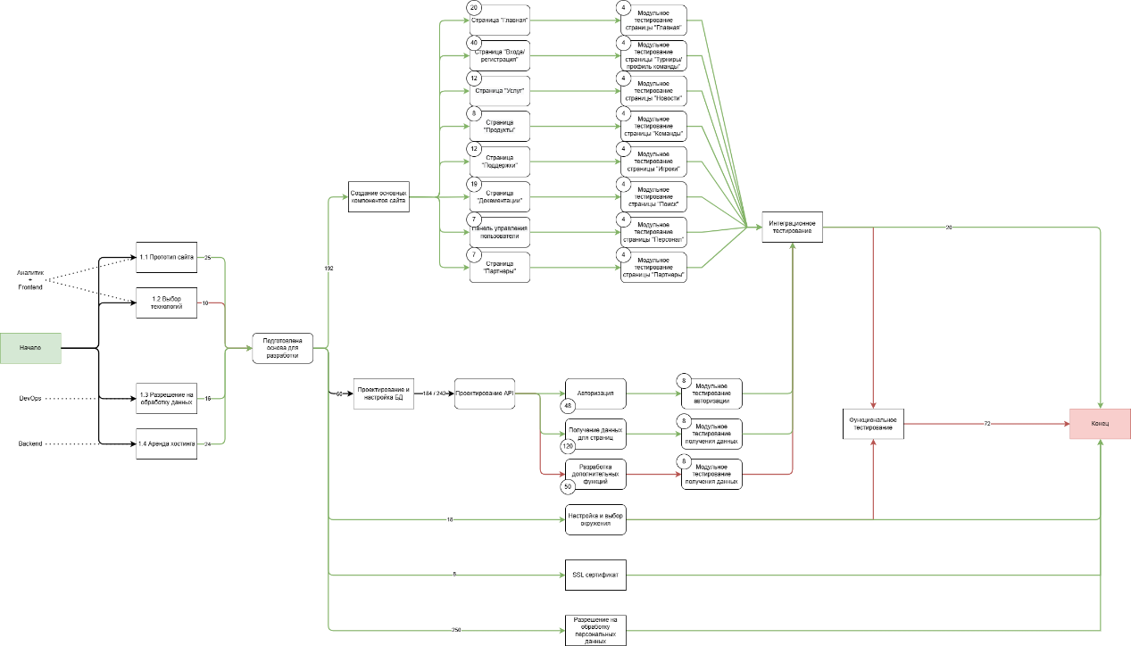

**Длинный путь:** 653 ч./ч.

**Выполнение проекта:** при ориентире на минимальное время разработки (критический путь) получаем, что для выполнения нам необходимо 653ч./ч.

**Команда:**

● 1x Аналитик

● 2x Fronend-разработчик

● 2x Backend-разработчик

● 2x Тестировщика

**Рабочий день считаем**: 8 часов (6 разработки + 1 обед + 1 тех. перерыв)

Таким образом, наша команда сможет выполнить проект за:

* Дизайн: 140 часов ( 24 раб. день)
* Фронтенд: 440 часов (74 раб. день)
* Бэкенд: 426 часов ( 71 раб. день)
* Тестирование: 222 часов ( 37 раб. день)
* Релиз: 135 часов ( 23 раб. день)

**Время разработки**: 140+440+426+222+135 = 1363 часов

**Общее время:** 24+74+71+37+23 = 229 рабочих дней